Servlets -Ejercicios de iniciación

Ejercicio 3

Página index.html, con el siguiente formulario que será enviado al Servlet IntroCeldas

IntroCeldas mostrará un formulario que representa una matriz matemática en la que el usuario introducirá datos. Dicha matriz tendrá el Nº de filas y columnas solicitadas en index.html, albergando cada celda un inputbox de nombre (name) celda1-1, celda1-2, etc
IntroCeldas se ayudará de un método dibujaMatriz que se encarga de dibujar la tabla con los input box de la matriz en la respuesta.
Si el usuario deja vacía alguna de las cajas de texto Filas o Columnas de index.html, IntroCeldas redirigirá la respuesta a index.html, (mediante el método sendRedirect de la misma).

index.html  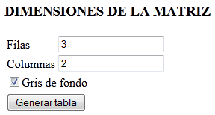 | Servlet IntroCeldas  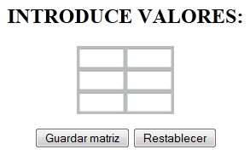

El usuario rellenará el formulario/matriz de IntroCeldas con los valores deseados y al pinchar se enviará a otro servlet denominado GuardaMatriz.

Este 2º servlet (GuardaMatriz) hará lo siguiente:
- En caso de haberse dejado alguna celda de la matriz vacía, o con algún valor no numérico, mostrará el mensaje “Debes rellenar correctamente la matriz”
Debes utilizar excepciones para detectar esta situación
- En caso de haberse rellenado correctamente las cajas de texto, generará una matriz (int[][]) y la añadirá a un conjunto de matrices haciendo uso de la clase AlmacenMatrices.java:

* Para guardar todas las matrices se crea una nueva clase AlmacenMatrices con un atributo estático que es un ArrayList de matrices bidimensionales de int. Esta clase deberá incluir los métodos que estimes necesarios.

Así pues, el servlet GuardaMatriz:
- Elaborará una matriz con los datos del formulario y la añadirá al ArrayList estático de la clase AlmacenMatrices
- Mostrará el mensaje “Tu matriz de NxM ha sido guardada”
- Mostrará cuántas matrices hay guardadas en este momento
- Mostrará 2 enlaces: 1 a index.html para proceder a introducir otra matriz, otro a un nuevo Servlet VisorMatrices

Servlet IntroCeldas  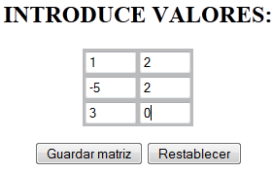 | Servlet GuardaMatriz  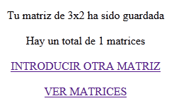

El Servlet VisorMatrices, visualizará las matrices que ha ido añadiendo el usuario y que están almacenadas en el ArrayList. Para visualizar cada una de ellas en forma de tabla llamará a un método

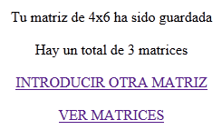 | Servlet VisorMatrices  